ФЕДЕРАЛЬНОЕ АГЕНСТВО ЖЕЛЕЗНОДОРОЖНОГО ТРАНСПОРТА
Федеральное государственное бюджетное образовательное учреждение высшего образования
«ПЕТЕРБУРГСКИЙ ГОСУДАРСТВЕННЫЙ УНИВЕРСИТЕТ ПУТЕЙ СООБЩЕНИЯ Императора Александра I»

Кафедра «Информационные и вычислительные системы»
Дисциплина «Программирование на языках высокого уровня (Python)»

ОТЧЁТ
ПО ЛАБОРАТОРНОЙ РАБОТЕ № 7

Выполнил студент  Факультет: АИТ  Группа: ИВБ-211 | Шефнер А.
Проверил: | Баталов Д.И.

Санкт-Петербург
2023
Оценочный лист результатов ЛР № 7
Ф.И.О. студента _______________Шефнер Альберт_____
Группа _____________ИВБ-211____________
№  п/п | Материалы необходимые для оценки знаний, умений  и навыков | Показатель  оценивания | Критерии  Оценивания | Шкала оценивания | Оценка
1 | Лабораторная работа№ | Соответствие методике выполнения | Соответствует | 7
1 | Лабораторная работа№ | Соответствие методике выполнения | Не соответствует | 0
1 | Лабораторная работа№ | Срок выполнения | Выполнена в срок | 2
1 | Лабораторная работа№ | Срок выполнения | Выполнена с опозданием на 2 недели | 0
1 | Лабораторная работа№ | оформление | Соответствует требованиям | 1  0
1 | Лабораторная работа№ | оформление | Не соответствует
 | ИТОГО количество баллов |  |  | 10

Доцент кафедры
«Информационные и вычислительные
системы» Баталов Д.И. «__» __________2023 г.

1. Напишите программу, которая осуществляет чтение данных из файла посредством одного потока и запись этих данных в другом потоке в файл. Названия файлов должны отличаться.
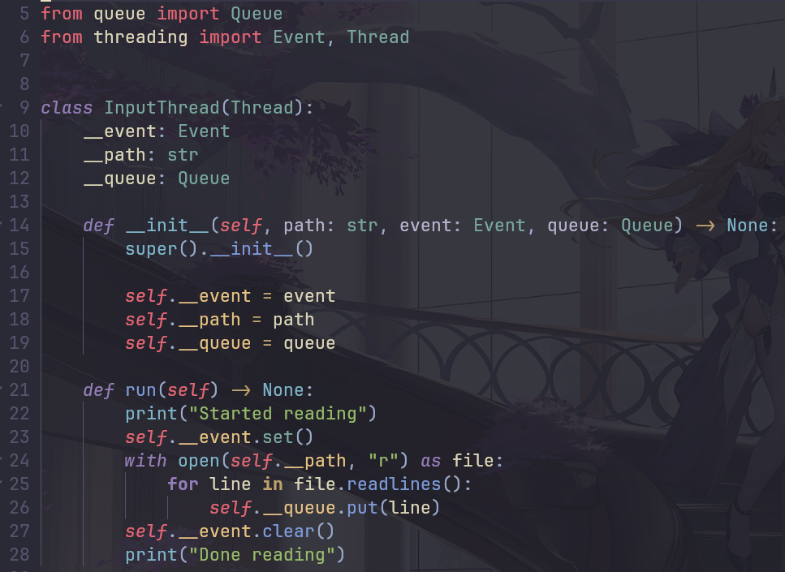
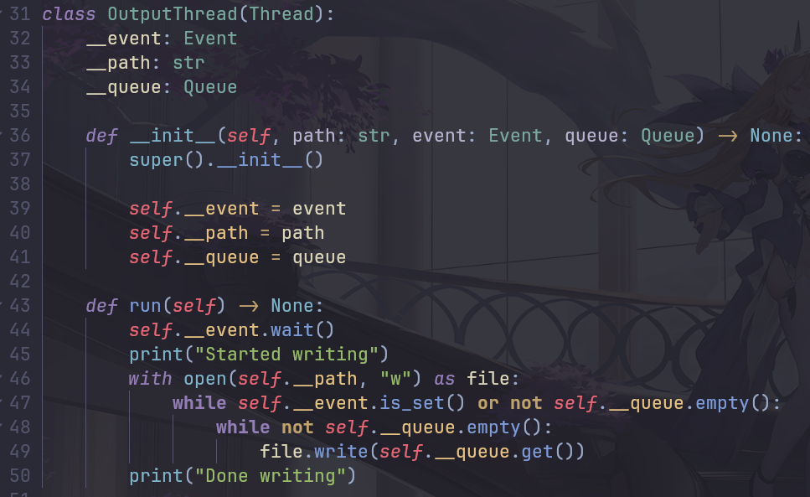

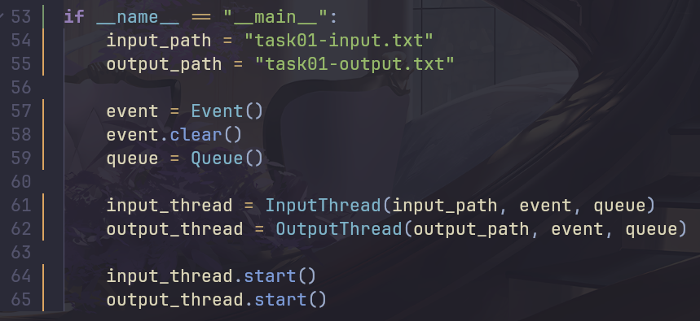
2. Напишите программу, которая осуществляет чтение из файла посредством одного процесса и запись этих данных в другом процессе в файл. Названия файлов должны отличаться.
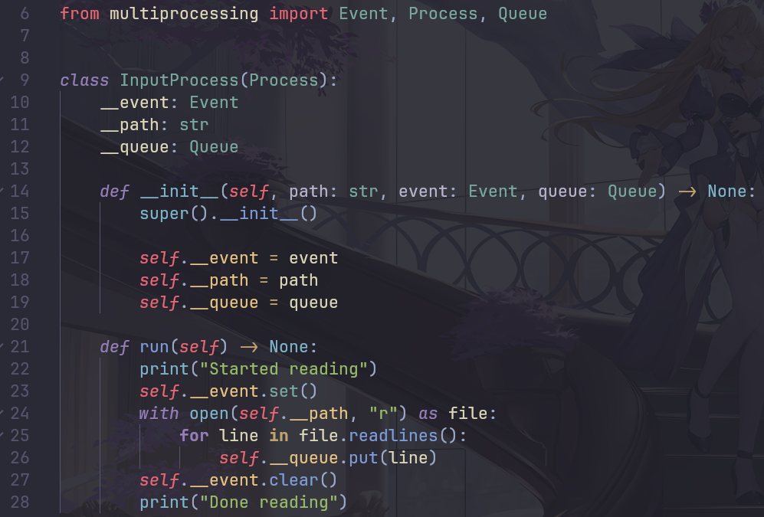

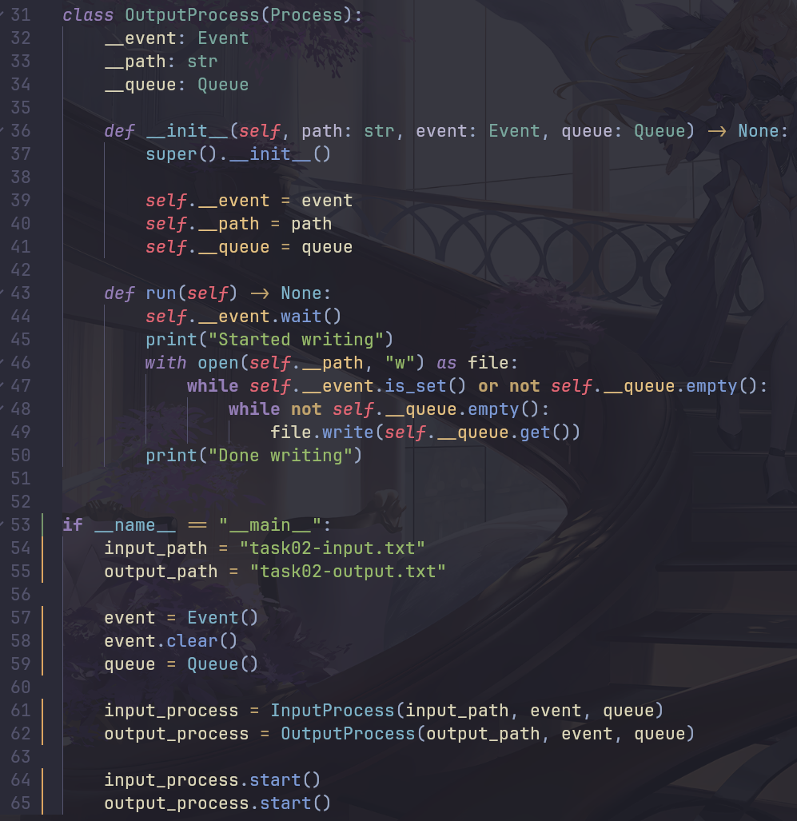
3. Напишите программу, которая, используя механизм асинхронного программирования, осуществляет чтение данных из одного файла и их запись в другой файл.
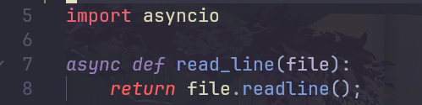

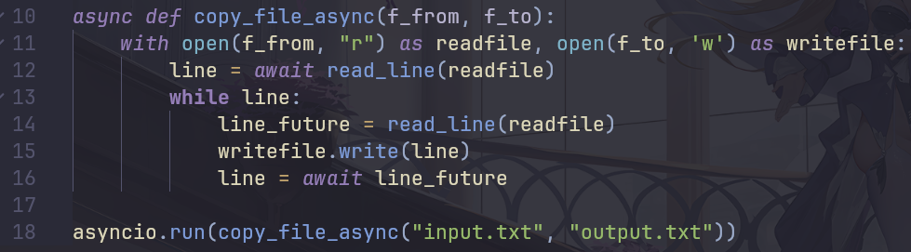
4. Напишите программу, осуществляющую перемножение двух матриц с использованием потоков и процессов. Каждая строка новой матрицы должна высчитываться в отдельном потоке (процессе).
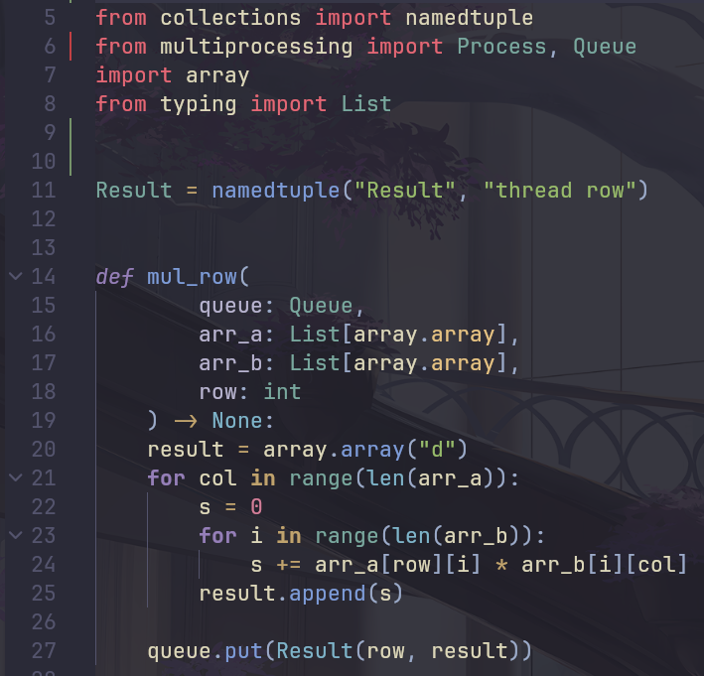
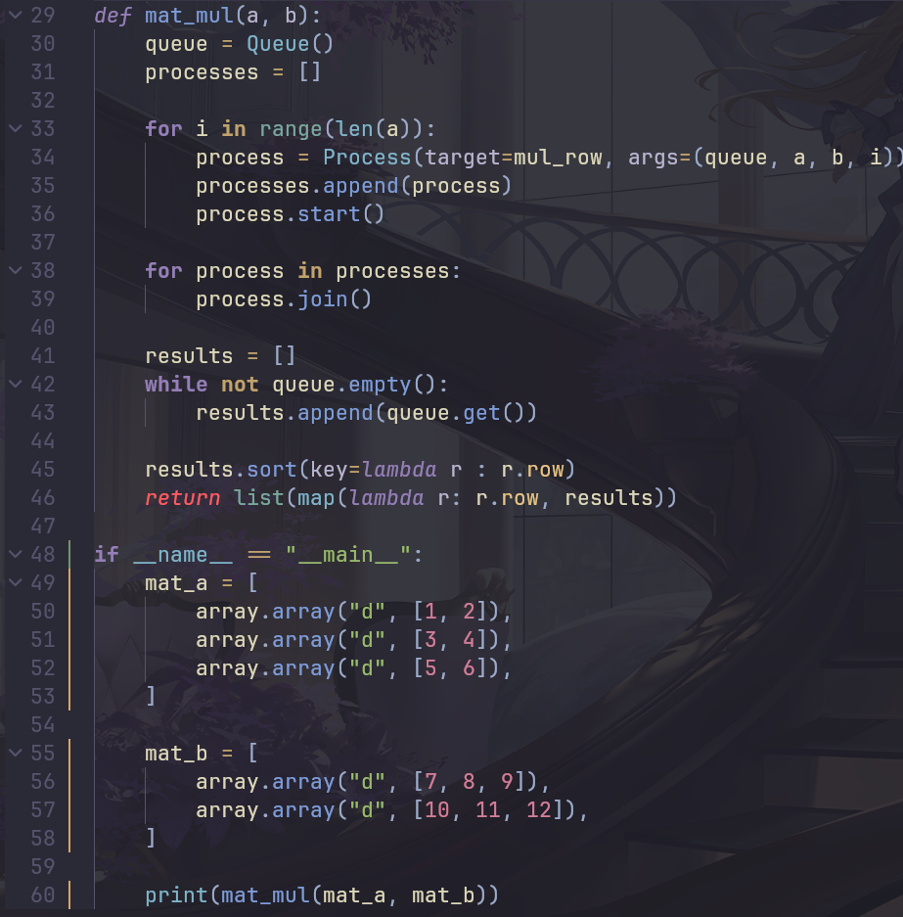
5. Напишите программу, в которой несколько процессов осуществляют увеличение значения общего для них счетчика.
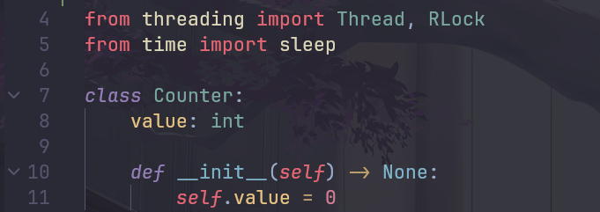

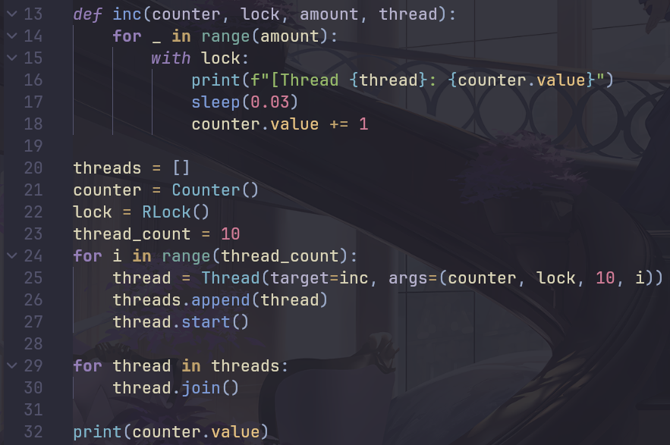
6. Напишите программу, реализующую задачу про обедающих философов на основе процессов.
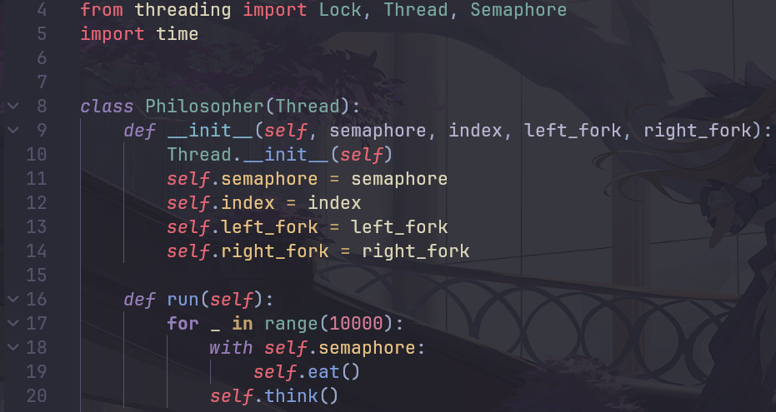
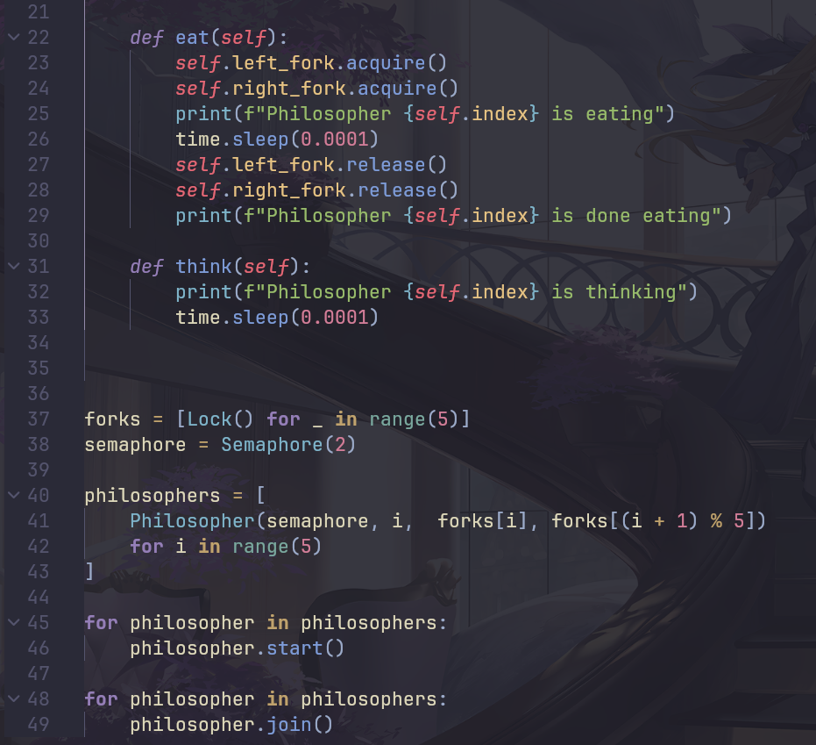
7. Напишите программу, в которой 10 списков заполняются случайными значениями,после чего для каждого из списка в отдельном потоке (процессе) находится медиана.
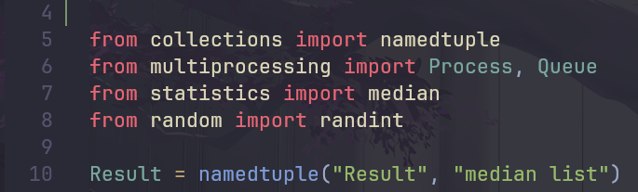
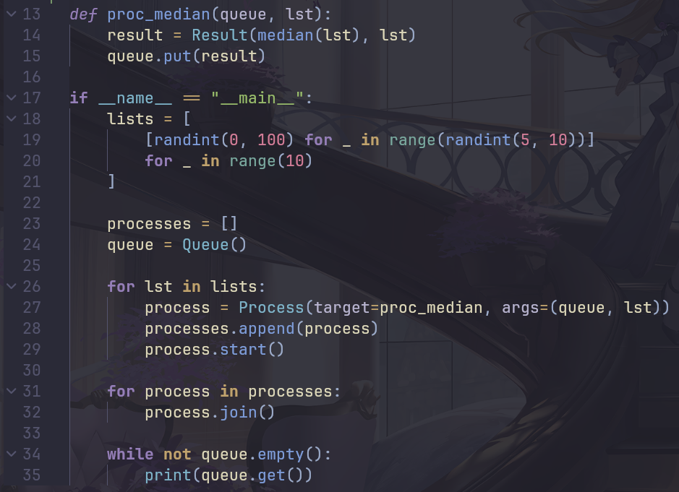
8. Напишите программу, которая заполняет 20 случайными значениями Queue, передаваемую четырем запускаемым потокам (процесса), после чего выведите в консоль извлекаемые из структуры данных значения с информацией о том, в каком потоке (процессе) это произошло.
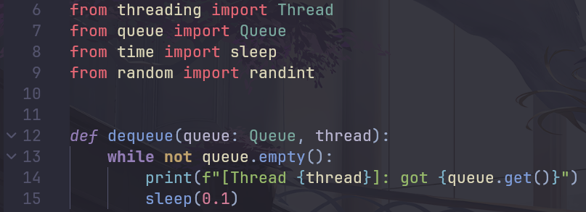
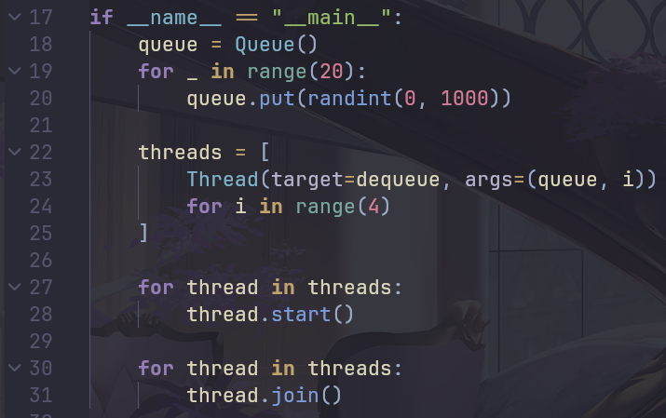
9. Напишите программу, которая реализует следующую логику. Имеется общий счетчик для двух потоков (процессов), максимальное значение которого равно 50. Каждый из потоков (процессов) ожидает, пока другой увеличит значение счетчика на 5, после чего тот поток переходит в режим ожидания, а текущий начинает увеличивать значение счетчика.
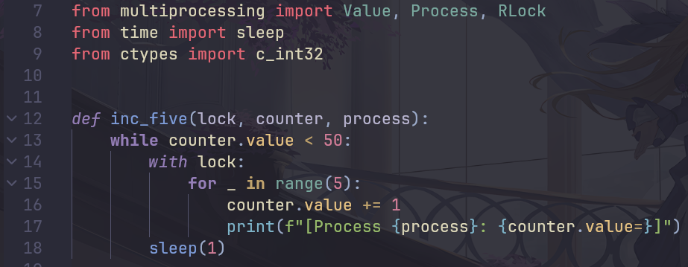

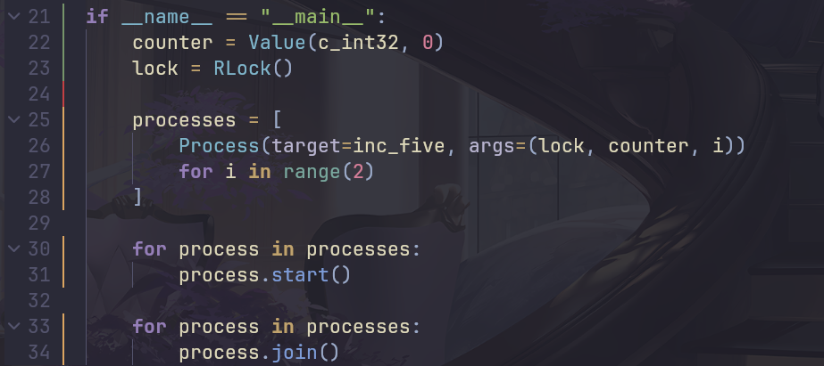
10. Напишите программу, в которой один поток (процесс) осуществляет чтение данных из файла, а три других потока (процесса) осуществляют их запись в файл. У каждого потока (процесса) свой файл для записи данных. При этом учтите, что файлы, в которые производится запись, не должны содержать в себе один и тот же набор данных, то есть прочитанная строка из файла может быть единожды записана в один из трех файлов.


